


《C程序设计竞赛实训》
大作业报告

专 业： 软件工程
班 级： 1809班
姓 名： 杨孟衡
学 号： 8002118240
任课教师： 王卓
完成时间： 2020.5.28

- 大作业要求
1、任选两题，编程运行得出正确结果，完成大作业报告。要求小四号字体，行距1.35排版整齐，截图清晰、完整。
2、学生填写“实验步骤及处理结果”粘贴代码，粘贴运行结果图。
3、代码打包+本大作业报告，2个文档均命名为：学号+姓名，于6月6日之前提交网络教学平台。过期不候。

- 大作业内容
1、M行N列（M、N <10）,的方格构成迷宫，各方格位置由其对应坐标确定，迷宫在（1,1）处有一个入口，在（M,N）处有出口，找出从入口到出口的一条通路。
输入：第一行输入两个数M，N，（2<=M,N<=10）,接下来是M行，每行含有N个字符,0表示通路，1表示墙。当M=N=0时表示输入结束。
输出：从入口到出口的通路。当存在多条，输出任意一条。
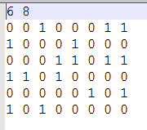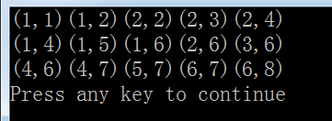

2、设2n张牌分别标记为1, 2, ..., n, n+1, ..., 2n，初始时这2n张牌按其标号从小到大排列。经一次洗牌后，原来的排列顺序变成n+1, 1, n+2, 2, ..., 2n, n。即前n张牌被放到偶数位置2, 4, ..., 2n，而后n张牌被放到奇数位置1, 3, ..., 2n-1。可以证明对于任何一个自然数n，经过若干次洗牌后可恢复初始状态。现在你的的任务是计算对于给定的n的值(n≤10^5)，最少需要经过多少次洗牌可恢复到初始状态。
【数据输入】输入数据由多组数据组成。每组数据仅有一个整数，表示n的值。
【数据输出】对于每组数据，输出仅一行包含一个整数，即最少洗牌次数。
【样例输入】
10
【样例输出】
6

3、有一种数制的基数是3，权值可以取-1,0,1，并分别用符号-,0,1表示，如这种数制的101表示十进制数的10，即1*(3^2)+0*(3^1)+1*(3^0)=10，又如这种数制的-0 表示十进制数的-3，即-1*(3^1)+0*(3^0)=-3。编程要求把给定的有符号整数转换为新数制的数，该数的前面不能有多余的0，如10的新数制表示是101，则不要输出成0101。
【数据输入】文件有一行或多行，每行有一个整数N (-2,147,483,647≤N≤2,147,483,647)，整数内不会有其他分隔符。
【数据输出】对输入文件的每一行输出一行，该行是输入行的整数的新数制表示，不能有多余空行，每行之前不能有前导空格。
【样例输入】
10
-3
【样例输出】
101
-0
- 实验步骤及处理结果
实验环境：windows10家庭版
实验IDE：Visual Studio Code 1.44 Visual Studio 2017 Professional
实验二：迷宫问题：
代码_
#include <iostream>
#include <algorithm>
#include <math.h>
using namespace std;

#define maxLength 100

/*
算法题目：迷宫问题
问题描述：
M行N列（M、N <10）,的方格构成迷宫，各方格位置由其对应坐标确定，迷宫在（1,1）处有一个入口，在（M,N）处有出口，找出从入口到出口的一条通路。
输入：第一行输入两个数M，N，（2<=M,N<=10）,接下来是M行，每行含有N个字符,0表示通路，1表示墙。当M=N=0时表示输入结束。
输出：从入口到出口的通路。当存在多条，输出任意一条。
【样例输入】
2 2
0 1
1 0
3 2
0 1
0 0
1 0
【样例输出】
不存在任何一条走出迷宫的路径！
(1，1) （2，1） （2，2） （3，2）
算法核心：
dfs深度优先搜索算法
算法逻辑：
迷宫问题利用dfs算法不断搜索可行的路径，根据标志数组判断路径是否可行
，若可以找到至少一条可行的路径那么输出这条路径，如果一条都找不到输出
提示信息即可;
算法实现：
抽象一个单独的函数dfsSearchMazeWay用来实现dfs搜索算法，这是一个二维
参数函数，需要初始的坐标值x，y，返回值是表示是否找到了一条路径，根据
返回值主函数做出不同的处理，若有就输出路径坐标值，否则输出错误提示信
息;
深度搜索算法中dfsSearchMazeWay，对于每一个坐标点需要进行以下几步操作：
1.把当前可通行的点置为2为2，表示已经走过的
2.判断是否是最后一个点，是的话返回true，否则继续执行函数体
3.对上右下左四个坐标点尝试通行
4.找到一个通行点就进对这个点进行递归
5.得到递归的返回值，若为true已经找到了一条路径，退出循环，返回true
6.若为false表明该条路走不通，为了避免后面走重复的路，将该方向的坐标
点置为-1，表示这是一个死点，返回false;
*/

int mLine, nColumn;
int maze[maxLength][maxLength];
int mazeRoadWay[maxLength];
int mazeRoadCounts;
bool whetherMazeKeyRoad;
// 上右下左四个方向的坐标值
int x[] = { -1, 0, 1, 0 };
int y[] = { 0, 1, 0, -1 };

bool dfsSearchMazeWay(int startX, int startY);

int main(void)
{
int tempMazeRoadWayLine, tempMazeRoadWayColomn;
while (scanf("%d %d", &mLine, &nColumn) != EOF && mLine != 0 && nColumn != 0)
{
mazeRoadCounts = 0;
whetherMazeKeyRoad = false;
for (int i = 0; i < mLine; i++)
for (int j = 0; j < nColumn; j++) scanf("%d", &maze[i][j]);
whetherMazeKeyRoad = dfsSearchMazeWay(0, 0);
if (whetherMazeKeyRoad)
{
mazeRoadWay[mazeRoadCounts++] = 0;
for (int i = 0; i < mazeRoadCounts; i++)
{
tempMazeRoadWayColomn = mazeRoadWay[mazeRoadCounts - 1 - i] % 10 + 1;
tempMazeRoadWayLine = (mazeRoadWay[mazeRoadCounts - 1 - i] / 10) % 10 + 1;
printf("(%d,%d) ", tempMazeRoadWayLine, tempMazeRoadWayColomn);
if ((i + 1) % 5 == 0 && (i + 1) < mazeRoadCounts) printf("\n");
}
printf("\n");
}
else printf("不存在任何一条走出迷宫的路径！\n");
}

return 0;
}

bool dfsSearchMazeWay(int startX, int startY)
{
int k, tx, ty;
bool tempWhetherExistNextNode = false;

maze[startX][startY] = 2;
if ((startX + 1) == mLine && (startY + 1) == nColumn) return true;
for (k = 0; k < 4; k++)
{
tx = startX + x[k];
ty = startY + y[k];
if (tx >= 0 && tx < mLine && ty >= 0 && ty < nColumn && !maze[tx][ty])
tempWhetherExistNextNode = dfsSearchMazeWay(tx, ty);
if (tempWhetherExistNextNode)
{
mazeRoadWay[mazeRoadCounts++] = tx * 10 + ty;
break;
}
}
if (!tempWhetherExistNextNode) maze[startX][startY] = -1;

return tempWhetherExistNextNode;
}
（2）运行结果：
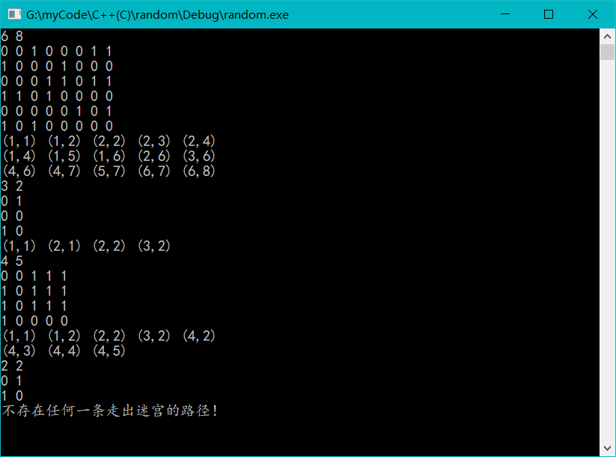
实验环境：windows10家庭版
实验IDE：Visual Studio Code 1.44 Visual Studio 2017 Professional
实验二：特殊3进制数转换问题：
代码_
#include <iostream>
#include <algorithm>
#include <math.h>
using namespace std;

#define maxLength 100
#define baseNum 3

/*
算法题目：特殊3进制数问题
问题描述：
3、有一种数制的基数是3，权值可以取-1,0,1，并分别用
符号-,0,1表示，如这种数制的101表示十进制数的10，即
1*(3^2)+0*(3^1)+1*(3^0)=10，又如这种数制的-0 表
示十进制数的-3，即-1*(3^1)+0*(3^0)=-3。编程要求
把给定的有符号整数转换为新数制的数，该数的前面不能
有多余的0，如10的新数制表示是101，则不要输出成0101。
【数据输入】文件有一行或多行，每行有一个整数N
(-2,147,483,647≤N≤2,147,483,647)，
整数内不会有其他分隔符。
【数据输出】对输入文件的每一行输出一行，该行是输入行的整数
的新数制表示，不能有多余空行，每行之前不能有前导空格。
【样例输入】
10
-3
【样例输出】
101
-0
算法核心：
进制转换
算法逻辑：
根据题目要求，本题的3进制问题特殊，权值为-1，0，1，针对这个特殊
权值，我们要对简单的进制转换做一定的调整，针对余数的值要有语句判
断处理，主函数根据读入的转换值判断是否借书本次进制转换，若读入EOF
值那么本次转换结束，然后把之前转换后的转全部输出显示。
算法实现：
抽象一个单独的函数digitTransform用来进制转换，每次将读入的转换值
利用该函数转换后，自动存储至全局数组变量outTransformNumberList，
利用一个计数值标记numCounts一共有多少个转换值需要输出，转换结束后
输出就行这是主函数部分实现；
进制转换函数digitTransform，一维参数转换值，存储每次待转换值除以3
以后的商和余数，根据余数做不同的处理，然后把转换后的值反向倒置，
存储至全局变量outTransformNumberList，让计数值加1，这样转换函数
就结束了，这样直到读入EOF为止。
*/

void digitTransform(int transNumber);

int numCounts = 0;
char outTransformNumberList[maxLength][32];

int main(void)
{
int i, tempNum;
while (scanf("%d", &tempNum) != EOF)
digitTransform(tempNum);
for (i = 0; i < numCounts; i++)
printf("%s\n", &outTransformNumberList[i]);

return 0;
}

void digitTransform(int transNumber)
{
char tempTransformList[32], t;
int transformedNumRemain, transformedNumDiv, temptransformNum, temptransformNumCounts;

temptransformNumCounts = 0;
temptransformNum = transNumber;
while (temptransformNum)
{
transformedNumDiv = temptransformNum / baseNum
;
transformedNumRemain = temptransformNum % baseNum
;
if (transformedNumRemain == 2)
{
tempTransformList[temptransformNumCounts++] = '-';
transformedNumDiv++;
}
else if (transformedNumRemain == 1)
tempTransformList[temptransformNumCounts++] = '1';
else if (transformedNumRemain == -1)
tempTransformList[temptransformNumCounts++] = '-';
else if (transformedNumRemain == -2)
{
tempTransformList[temptransformNumCounts++] = '1';
transformedNumDiv--;
}
else
tempTransformList[temptransformNumCounts++] = '0';
temptransformNum = transformedNumDiv;
}
for (int i = 0; i < (temptransformNumCounts / 2); i++)
{
t = tempTransformList[i];
tempTransformList[i] = tempTransformList[temptransformNumCounts - 1 - i];
tempTransformList[temptransformNumCounts - 1 - i] = t;
}
tempTransformList[temptransformNumCounts] = '\0';
strcpy(outTransformNumberList[numCounts++], tempTransformList);

return;
}
（2）运行结果：
